Slikovnica „Vuk koji je htio biti druge boje“

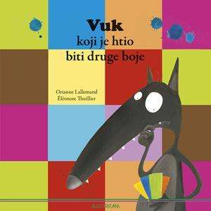

Sažetak knjige
Priča prati vuka kojem se nije sviđala crna boja njegova krzna. Kroz duhovite preobrazbe u različite boje, vuk će naučiti važnu životnu lekciju o samopoštovanju i neprocjenjivosti vlastitih razlikovnih značajki u odnosu na druge. Problemska slikovnica francuske autorice u maniri pozitivne psihologije potiče izgradnju samosvijesti i samopouzdanja prije svega kod djece predškolske dobi, iako univerzalnost iznesenih poruka briše dobne granice.

U nastavku slijedi slikovnica koju možete čitati...
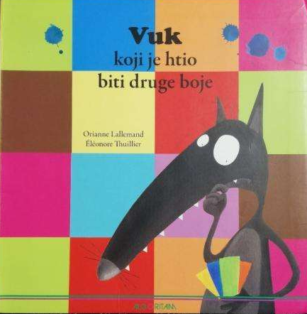

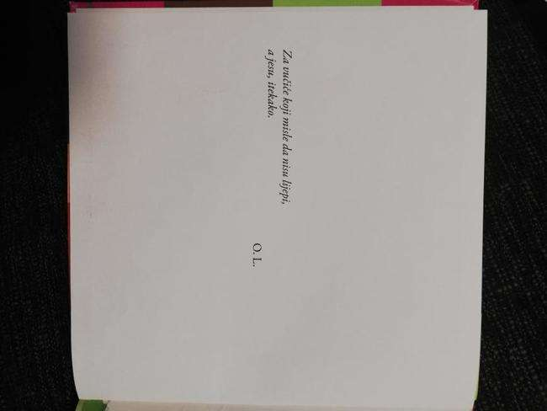

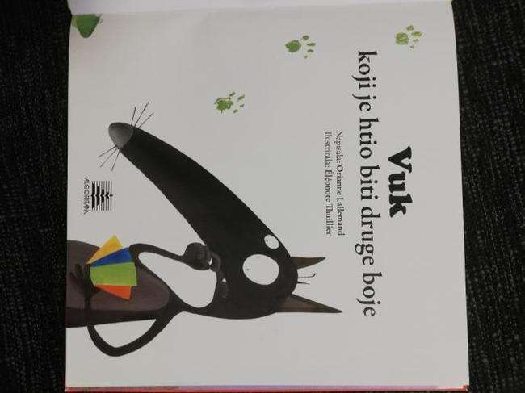

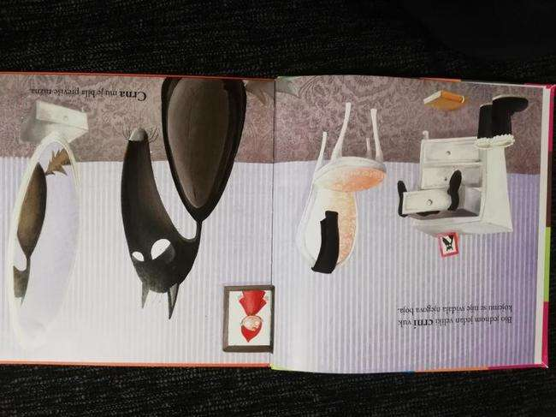
Bio jednom jedan crni vuk kojemu se nije sviđala njegova boja.
Crna mu je bila previše tužna.

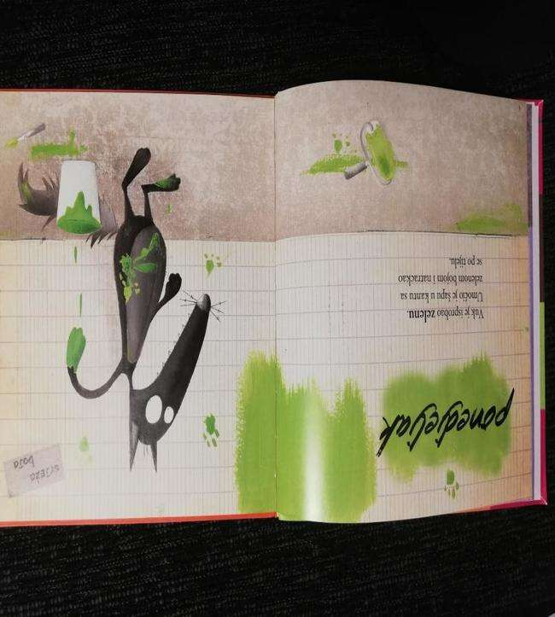

Ponedjeljak
Vuk je isprobao zelenu. Umočio je šapu u kantu sa zelenom bojom i natrackao se po tijelu.

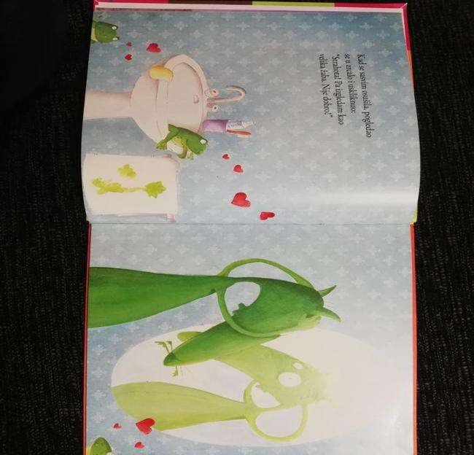

Kad se sasvim osušila, pogledao se zrcalo i uskliknuo: „Strahota! Pa izgledam kao velika žaba. Nije dobro!“

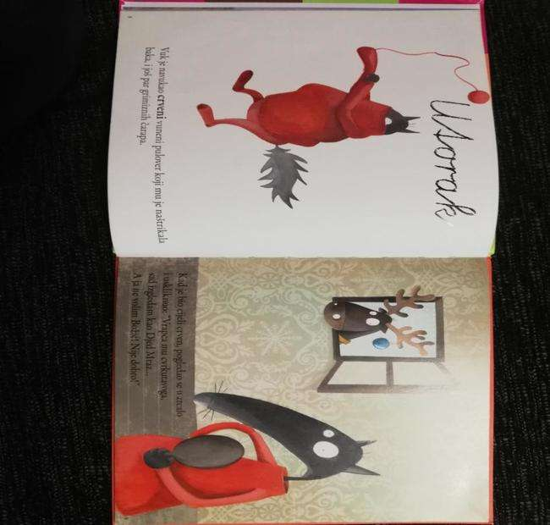

Utorak
Vuk je navukao crveni vuneni pulover koji mu je naštrikala baka, i još par grimiznih čarapa.
Kada je bio cijeli crven, pogledao se u zrcalo i uskliknuo: „Vrapca mu cvrkutavoga, sad izgledam kao Djed Mraz...A ja ne volim Božić! Nije dobro!“
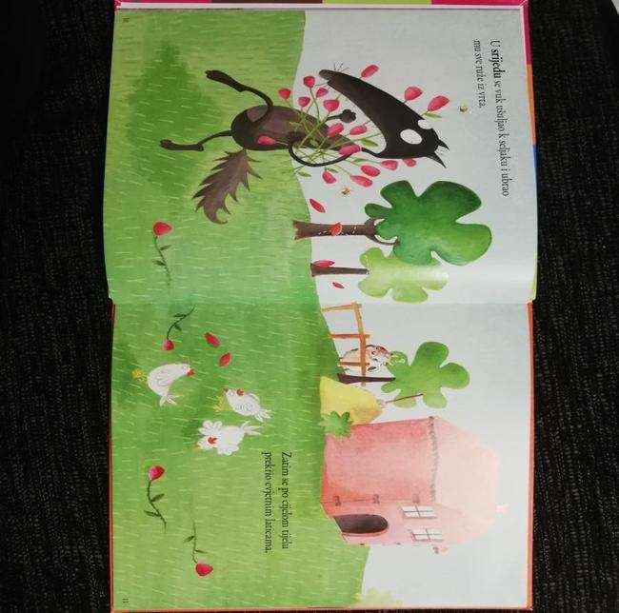

U srijedu se vuk ušuljao k seljaku i ubrao mu sve ruže iz vrta.
Zatim se po cijelom tijelu prekrio cvjetnim laticama.

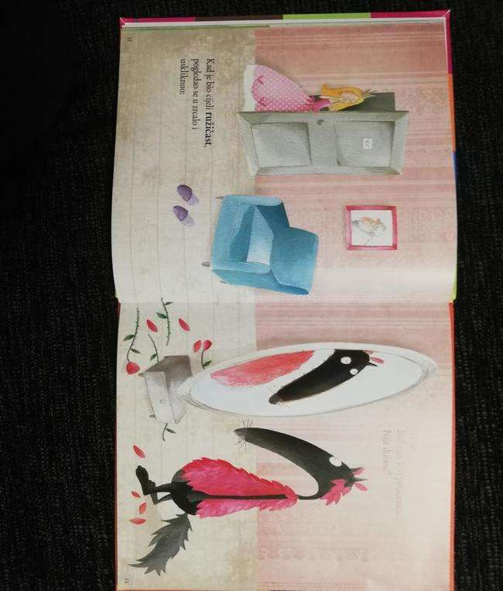

Kad je bio cijeli ružičast, pogledao se u zrcalo i uskliknuo:
„Bljak! Sad sam kao princeza...Nije dobro!“

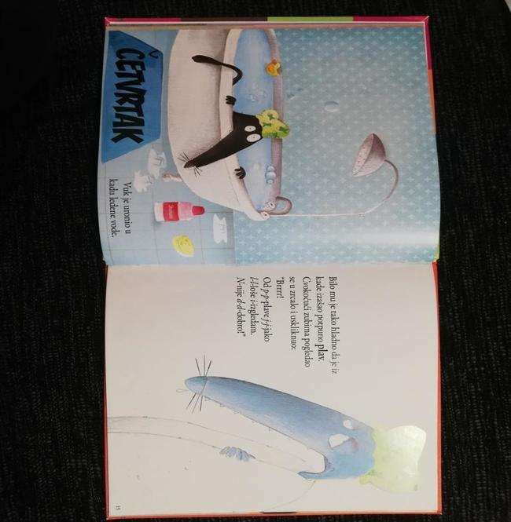

Četvrtak
Vuk je uronio u kantu ledene vode. Bilo mu je tako hladno da je iz kade izašao potpuno plav. Cvokočući zubima pogledao se u zrcalo i uskliknuo: „Brrrr! Od p-p-plave j-j-jako l-l-loše i-i-izgledam. N-n-nije d-d-dobro!“

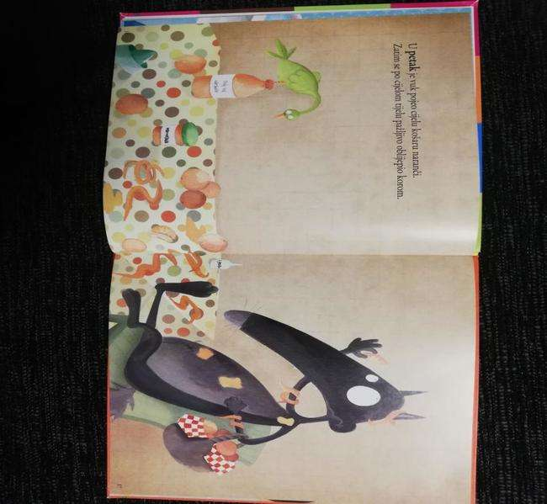

U petak je vuk pojeo cijelu košaru naranči. Zatim se po cijelom tijelu pažljivo oblijepio korom.
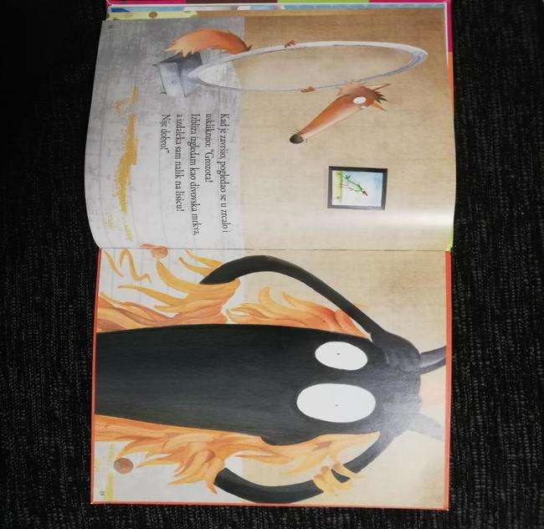

Kad je završio, pogledao se u zrcalo i uskliknuo: „Grozota! Izbliza izgledam kao divovska mrkva, a izdaleka sam nalik na lisicu! Nije dobro!“

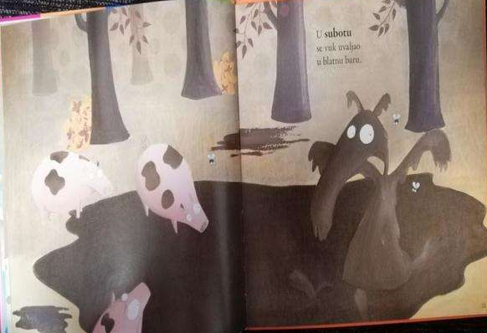

U subotu se vuk uvaljao u blatnu baru.
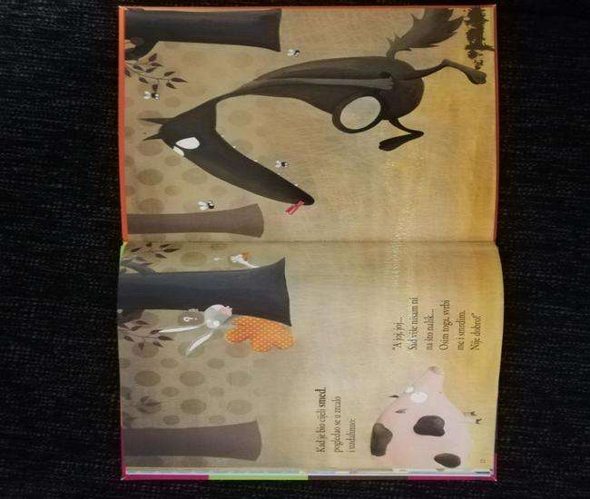

Kad je bio cijeli smeđ, pogledao se u zrcalo i uzdahnuo: „A joj, joj...Sad više nisam ni na što nalik...Osim toga, svrbi me i smrdim. Nije dobro!“

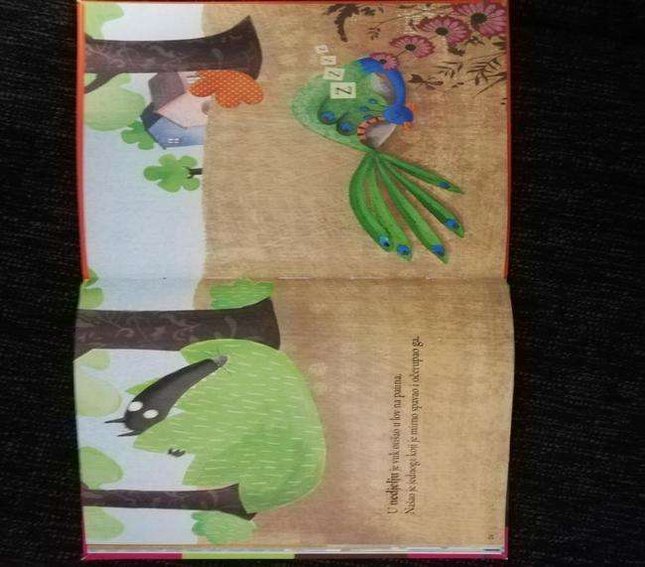

U nedjelju je vuk otišao u lov na pauna. Našao je jednog koji je mirno spavao i očerupao ga.

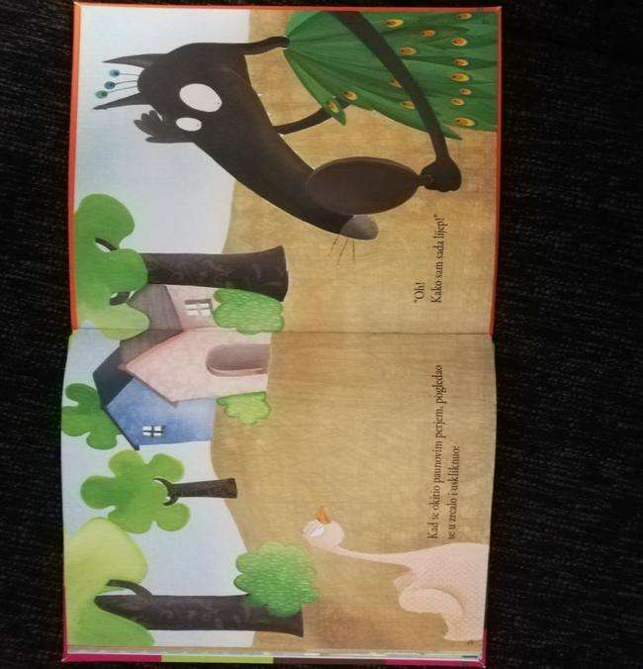

Kad se okitio paunovim perjem, pogledao se u zrcalo i uskliknuo: „Oh! Kako sam sada lijep!“

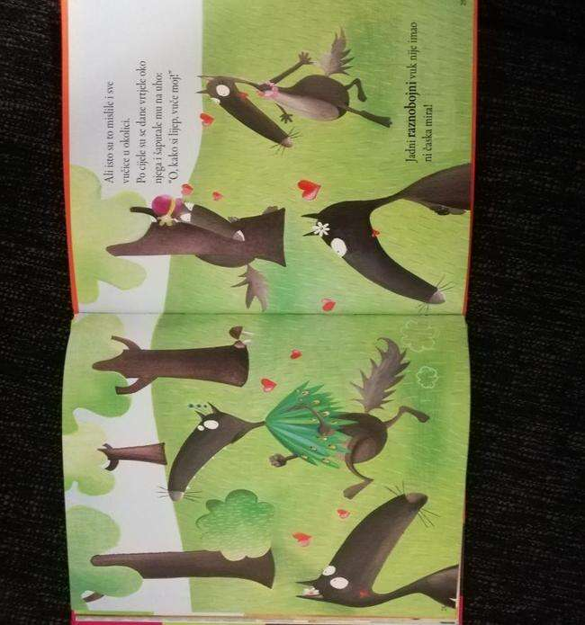

Ali isto su to mislile i sve vučice u okolici. Po cijele su se dane vrtjele oko njega i šaputale mu na uho: „O, kako si lijep, vuče moj!“
Jadni raznobojni vuk nije imao ni časka mira!

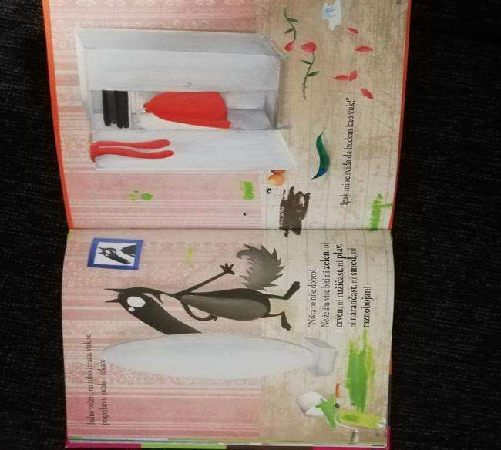

Jedne večeri, na rubu živaca, vuk se pogledao u zrcalo i rekao: „Ništa to nije dobro! Ne želim više biti ni zelen, ni crven, ni ružičast, ni plav, ni narančast, ni smeđ, ni raznobojan!
Ipak mi se sviđa da budem kao vuk!“

Primjeri aktivnosti nakon pročitane slikovnice:

*Razgovor o pročitanom
Možete pitati dijete npr.:
Što ti misliš zašto se vuku nije sviđala njegova crna boja?
Koliko boja je isprobao vuk?
Znadeš li nabrojati dane u tjednu?
Koji dan je vuk isprobao npr. zelenu boju?
Jesu li mu se sviđale boje koje je isprobao?
Koju je na kraju vuk boju izabrao?
Što misliš zašto?

*Budući da se vuk iz slikovnice baš najbolje osjeća onakav kakav je stvoren, tako i mi možemo raditi neke aktivnosti koje potiču razvoj pozitivne slike o sebi...

•Možete razgovarati s djetetom o njegovim dobrim osobinama i postignućima ili napraviti listu ...npr. ti imaš prekrasne plave oči i trepavice koje su čak duže od mojih; ili danas si naučio bojati do 15, a do sada si znao samo do 10; ili uvijek napraviš jako visok toranj od kockica...
Isto tako zajedno sa djetetom razgovarajte i o Vašim dobrim stranama i postignućima.

•Pronađite jednu djetetovu fotografiju pa neka uz pomoć kolaža (papir u boji, tkanina, vuna, stare novine, papir za zamatanje, različite vrpce, dugmad....) napravi novu odjeću kavu bi željelo imati.

•Aktivnost razvrstavanja igračaka ili nekih drugih predmeta po bojama.
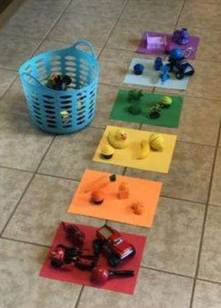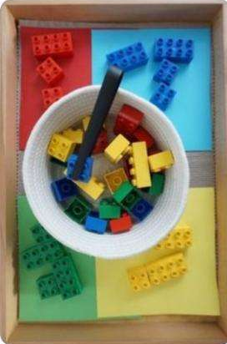

•Napravite najviši toranj od plastičnih čaša.
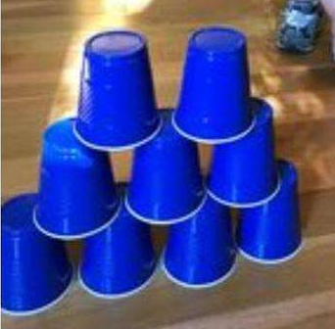

•Igre s krep trakom – skakanje
Uzmite krep traku i zalijepite nekoliko traka na pod, a zatim zadajte djetetu razne upute:
1. hodanje po crtama
2. hodanje po prazninama između crta
3. trčanje po crtama ili prazninama
4. sve isto samo unatraške
5. sve isto samo zatvorenih očiju
6. skok udalj
Ovo su samo neke od ideja, vi možete smisliti još neke zadatke.
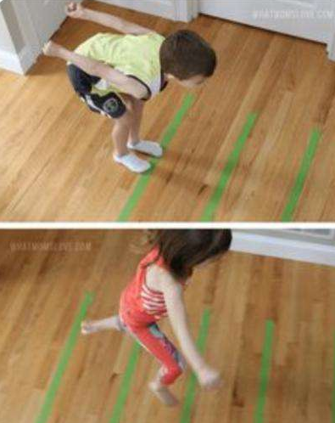
Tijekom igre možete na primjer označiti koliko je dijete skočilo, uzmite krojački metar i neka ga razvuče i izmjeri koliko je centimetara skočio/la. Možete napisati i tablicu rezultata različitih članova u obitelji ili različite rezultate iste osobe.

Uživajte u zajedničkim igra i radujte se svakom izvršenom zadatku!

Izvori:
www.hocuknjigu.hr
www.pametnaglavica.com
Pinterest

